

Základní škola a Mateřská škola, Jilemnice, Komenského 103, příspěvková organizace

VY_32_INOVACE_3A_10_Rybník_rostliny

Autor: | Mgr. Kadavá Jana
Vzdělávací oblast: | Člověk a příroda
Číslo projektu:
Datum tvorby: | Leden 2013
Anotace: | Digitální učební materiál obsahuje část výkladovou a část procvičovací.
 | Výkladová část obsahuje informace o ekosystému rybník, uvádí rozdělení
 | rostlin a obrázky s názvy rostlin. Při výkladu žáci nejdříve pracují s puzzle,
 | ve kterém si složí obrázek rybníku. Ten je promítnut na tabuli a děti
 | pomocí interaktivního pera zaškrtávají rostliny. Následuje promítnutí
 | jednotlivých rostlin rozdělených na vodní a vlhkomilné. V procvičovací
 | části žáci plní úkoly pomocí interaktivního pera. V prvním úkolu napíší
 | rozdělení rostlin, v dalším úkolu přiřazují název rostliny k obrázku, pak
 | vybírají vlhkomilné rostliny, vyjmenují vlhkomilné stromy. V posledním
 | zadání děti společně luští čtyřsměrku s vodními rostlinami.
Klíčová slova: | Rybník, vodní rostliny, vlhkomilné rostliny
Druh učebního materiálu: | Výukový a pracovní list
Stupeň a typ vzdělávání: | základní vzdělávání žáků s LMP, II. stupeň
Cílová skupina: | 11 – 12 let

EKOSYSTÉM RYBNÍK - ROSTLINY

Každý ekosystém má své charakteristické společenství rostlin a živočichů.

Ekosystém rybníku se vyznačuje dokonalým přizpůsobením rostlin a živočichů vodě.

Život všech organismu ve vodě nejvíce ovlivňují:
- složení podkladu
- kvalita a teplota vody
- množství kyslíku
- obsah škodlivých látek
- množství slunečního světla

Rostliny dělíme na dvě skupiny:

vodní vlhkomilné
- rostliny žijící stále přímo ve vodě - rostliny žijící v blízkosti vody

leknín bělostný, stulík žlutý, okřehek menší stromy: vrba bílá, olše lepkavá, topol černý,
dub letní

rostliny: orobinec širokolistý, rákos obecný, kosatec žlutý, blatouch bahenní,
ďáblík bahenní, pomněnka bahenní

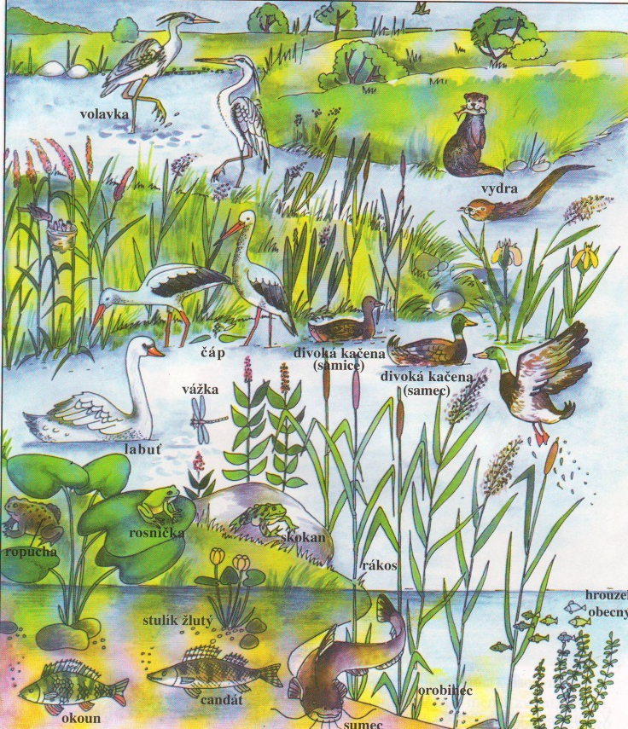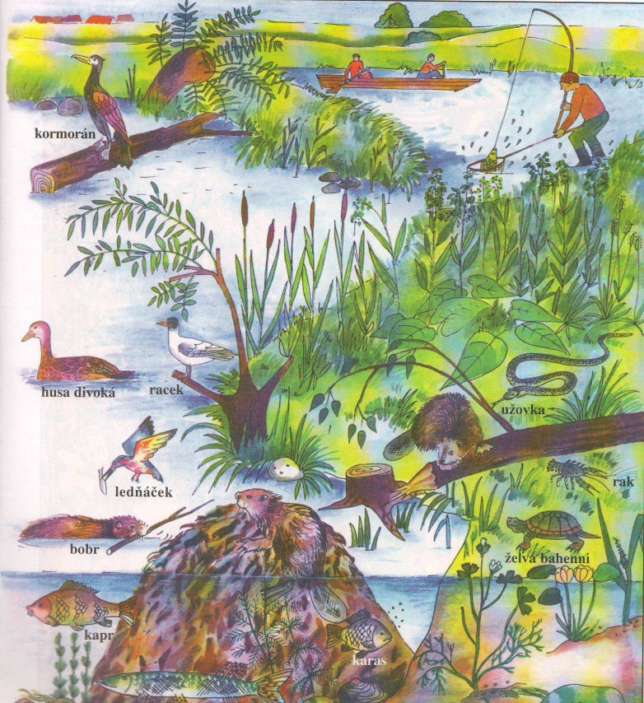

Vodní rostliny

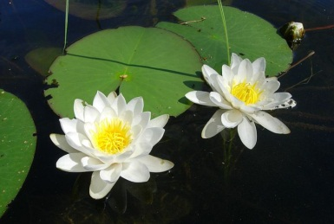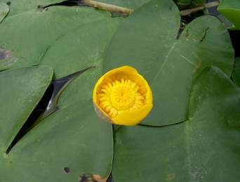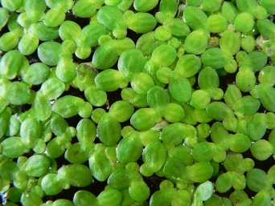
LEKNÍN BĚLOSTNÝ STULÍK ŽLUTÝ OKŘEHEK MENŠÍ

Vlhkomilné rostliny

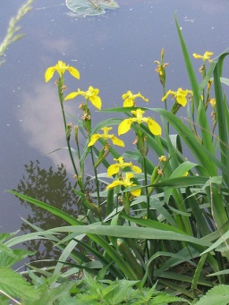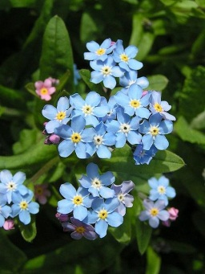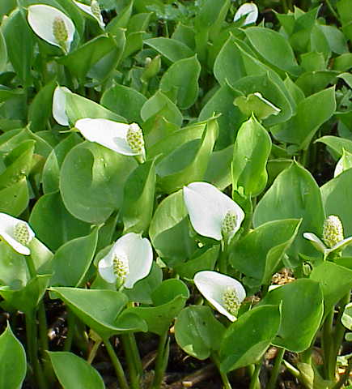
KOSATEC ŽLUTÝ POMNĚNKA BAHENNÍ ĎÁBLÍK BAHENNÍ

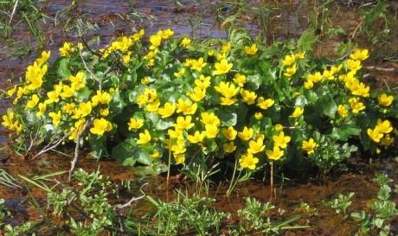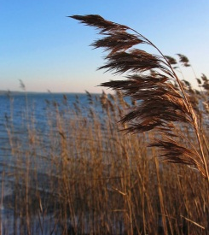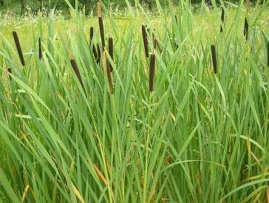
BLATOUCH ŽLUTÝ RÁKOS OBECNÝ OROBINEC ŠIROKOLISTÝ

Vlhkomilné stromy
- rostou na březích rybníků. Svými kořeny zpevňují břehy a zároveň poskytují úkryt a potravu pro živočichy
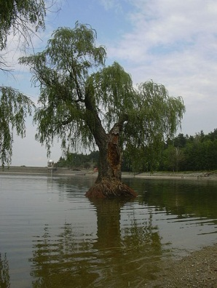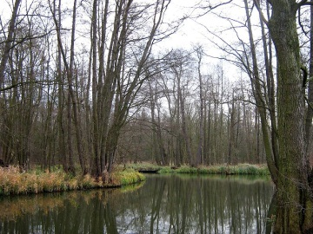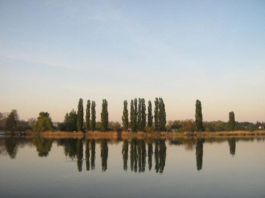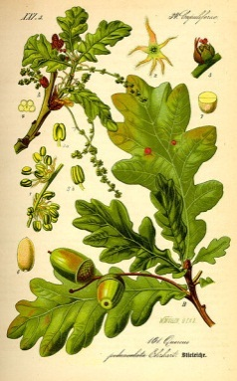
VRBA BÍLÁ OLŠE LEPKAVÁ TOPOL ČERNÝ DUB LETNÍ

Napiš, jak dělíme rostliny žijící v okolí vody

…………………………….. ………………………………

Najdi v přeházených písmenkách rostlinu a přiřaď k obrázku
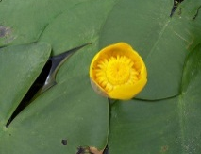

KÍLUTS

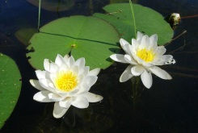

KEHEŘKO

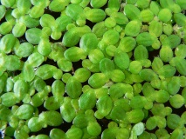
NÍNKEL

Tyto rostliny nazýváme …………………………….

Zakroužkuj rostliny, které žijí u vody

konvalinka vonná smetánka lékařská
kosatec žlutý POMNĚNKA BAHENNÍ

rákos obecný tulipán pozdní orobinec širokolistý

blatouch bahenní ďáblík bahenní slunečnice

jitrocel kopinatý buk lesní

Tyto rostliny nazýváme…………………………………….

Vypiš vlhkomilné stromy

……………………………… ………………………………..

……………………………… ………………………………..

Najdi ve čtyřsměrce 11 rostlin a napiš, kde žijí

……………………………………………………………………………………………………………………………

…………………………………………………………………………………………………………………………….

Tyto rostliny se vyskytují …………………………………………..

ŘEŠENÍ:
- vodní a vlhkomilné
- stulík, okřehek, leknín. Rostliny nazýváme vodní.
- kosatec žlutý, pomněnka bahenní, rákos obecný, orobinec širokolistý, blatouch bahenní, ďáblík bahenní. Rostliny nazýváme vlhkomilné
- vrba, olše, topol, dub
- čtyřsměrka: leknín, kosatec, vrba, orobinec, olše, okřehek, pomněnka, topol, blatouch, dub, rákos

Zdroje:

FINNER. wikipedia.cz [online]. [cit. 8.1.2013]. Dostupný na WWW: http://cs.wikipedia.org/wiki/Soubor:Lumme_(Nymphaea_candida).JPG
BEZ. wikipedia.cz [online]. [cit. 8.1.2013]. Dostupný na WWW: http://cs.wikipedia.org/wiki/Soubor:Nuphar_lutea_(Detail)_24072005-1.jpg
BEZ. wikipedia.cz [online]. [cit. 8.1.2013]. Dostupný na WWW: http://cs.wikipedia.org/wiki/Soubor:Eendekroos_dicht_bijeen.JPG
PERNAK. wikipedia.cz [online]. [cit. 8.1.2013]. Dostupný na WWW: http://cs.wikipedia.org/wiki/Soubor:Vrba_Plumlov.JPG
BOTAURUS-STELLARIS. wikipedia.cz [online]. [cit. 8.1.2013]. Dostupný na WWW: http://cs.wikipedia.org/wiki/Soubor:Unterspreewald-Gross-Wasserburger-Spree-01.jpg
BOTAURUS. wikipedia.cz [online]. [cit. 8.1.2013]. Dostupný na WWW: http://cs.wikipedia.org/wiki/Soubor:Havel-Phoeben-26-IV-2007-530.jpg
PROF. DR. OTTO WILHELM THOMÉ. wikipedia.cz [online]. [cit. 8.1.2013]. Dostupný na WWW: http://cs.wikipedia.org/wiki/Soubor:Illustration_Quercus_robur0.jpg
DARKONE. wikipedia.cz [online]. [cit. 8.1.2013]. Dostupný na WWW: http://cs.wikipedia.org/wiki/Soubor:Phragmites_australis_Schilfrohr.jpg
BOGDAN. wikipedia.cz [online]. [cit. 8.1.2013]. Dostupný na WWW: http://cs.wikipedia.org/wiki/Soubor:Typha_latifolia_02_bgiu.jpg
WICKER, Katrin. wikipedia.cz [online]. [cit. 8.1.2013]. Dostupný na WWW: http://cs.wikipedia.org/wiki/Soubor:Iris_pseudacorus_01.jpg
SANNSE. wikipedia.cz [online]. [cit. 8.1.2013]. Dostupný na WWW: http://cs.wikipedia.org/wiki/Soubor:Forget-me-not_close_600.jpg
STÜBER, Kurt. wikipedia.cz [online]. [cit. 8.1.2013]. Dostupný na WWW: http://cs.wikipedia.org/wiki/Soubor:Calla_palustris2.jpg
BEZ. wikipedia.cz [online]. [cit. 8.1.2013]. Dostupný na WWW: http://pixabay.com/cs/blatouch-jarn%C3%AD-kv%C4%9Bt-kv%C4%9Btina-71710/
BEZ. wikipedia.cz [online]. [cit. 8.1.2013]. Dostupný na WWW: http://pixabay.com/cs/st%C5%99edn%C3%AD-park-new-york-nyc-rybn%C3%ADk-69129/

